Ejercicio 4
SEMAFORO

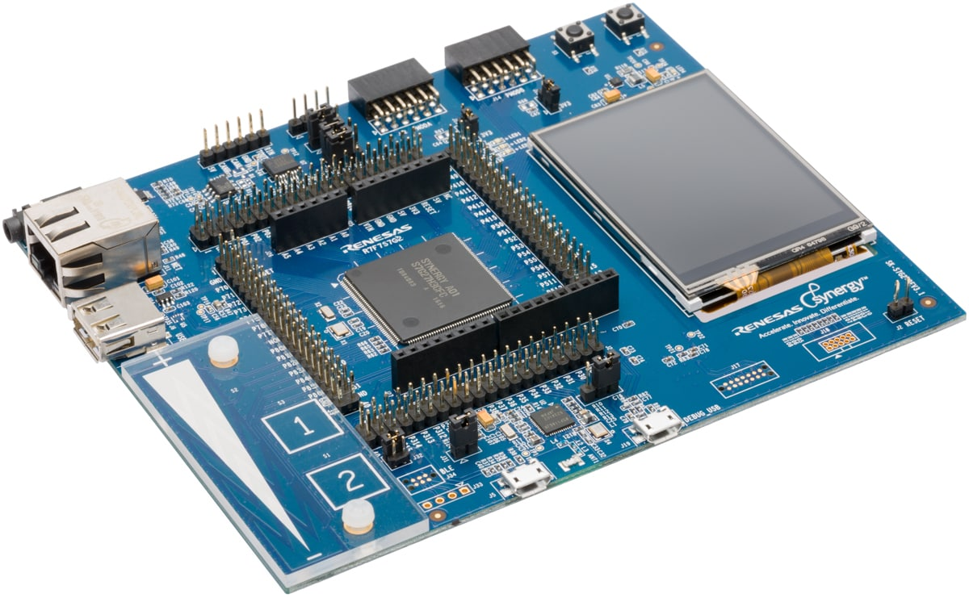

Diplomado en Software Embebido
Universidad Tecnológica de Querétaro

Realizado por:
Andrea Pérez Armenta
Sergio David Reyes Pizano

Contenido
Descripción: 2
Requisitos 2
Diagrama de Flujo EJERCICIO 4- SEMÁFORO 3
Esquemático 4
Diagrama General 5

Descripción:
El Proyecto servirá para realizar el control de un semáforo que se encuentra en un cruce, y siempre estará en verde, ya que controlará el trafico de una vía secundaria. El semáforo realizara la secuencia de cambio a rojo, ya sea cuando un peatón presione el botón para cruzar, o cuando un vehículo se aproxime al cruce desde la vía secundaria.

Requisitos
ID | Descripción
001 | El sistema deberá controlar 3 luces led de color verde (#00DC00), amarillo (FFCD00), y rojo (#ED0E00).
002 | El sistema deberá tener 2 señales de entrada, 1 botón para peatones (SW4), y 1 sensor de autos (SW5).
003 | Las señales estarán en alto (3.3V) todo el tiempo, y se pondrán en bajo (GND) cuando se activen.
004 | En modo de espera (sin ninguna señal de entrada activa), todo el tiempo deberá estar encendida la luz verde.
005 | Cuando se active SW4 o SW5, se deberá ejecutar la secuencia de activación, que incluye los requisitos del 6 al 11 en el orden que se listan
006 | La luz verde se deberá apagar y encender 5 veces, con duración de 200ms apagada, y 200ms encendida.
007 | Se deberá apagar la luz verde, y se encenderá la luz amarilla durante 1 segundo.
008 | Se deberá apagar la luz amarilla, y se encenderá la luz roja, durante 10 segundos si se activó la secuencia con SW4, y durante 20 segundos si se activó con SW5.
009 | Se deberá apagar la luz roja, y se encenderá la luz amarilla durante 1 segundo.
010 | Se deberá apagar la luz amarilla y se encenderá la luz verde
011 | Después de encenderse nuevamente la luz verde, se deberán desactivar las señales de entrada durante 10 segundos, pasado ese tiempo, entrará nuevamente en modo de espera hasta que se reciba otra señal.
012 | Se deberá usar la tarjeta Renesas SK-S7G2 para realizar el control del semáforo.

Diagrama de Flujo EJERCICIO 4- SEMÁFORO
Inicio
Inicialización()
Mientras (1)
Semáforo verde
FIN
INT button_callback_SW4
INT button_callback_SW5

INT button_callback_SW4
Delay=10000
Secuencia()
FIN
INT button_callback_SW5
Delay=20000
Secuencia()
FIN

Inicializacion()
Declaración de interrupciones
LEDs apagados
FIN

Secuencia()
For(i=0;i<nParpadeos;i++)
Parpadeo LED verde
Semáforo Amarillo
Espera
Semáforo Rojo
Espera
Semáforo Amarillo
Espera
Semáforo Verde
FIN

Diagrama General

µC Renesas SK-S7G2
Botón SW4
(Peatones)

Luz Roja
Luz Verde
Luz Amarilla
Botón SW4
(Peatones)

Esquemático

